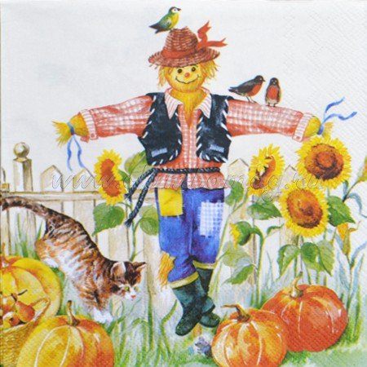
12 октября в старших группах прошло осенние развлечение. Ребята отправились к Осени в гости но на пути их преодолевали преграды и испытания .Первым им на пути встретилось «Пугало» и они помогали собирать урожай для Осени, затем на встрече повстречался « Лесовичок» где девочки грибочки показали Лесовечку красивый танец и вот наконец сама Осень одарила ребят своей осеней красотой. Дети пели, веселились и играли вместе с персонажами.

